Hilden, 24. Februar 2025

Carlos Sanz übergibt WACHTEL-Führung an Christian Gansloser und Achim Hermanns

Führungswechsel bei WACHTEL: Carlos Sanz beendet Ende Februar auf eigenen Wunsch seine Tätigkeit als Geschäftsführer und Vertriebsleiter der WACHTEL ABT GmbH. Im Zuge der Neuausrichtung des Vertriebs mit markenübergreifender Kundenbetreuung von WACHTEL und WIESHEU übergibt er den Staffelstab an Christian Gansloser und Achim Hermanns. Christian Gansloser ist als General Manager künftig für die Bereiche Operations und Technik, Achim Hermanns für die Vertriebsleitung DACH verantwortlich.

Nach der Neuorganisation des Vertriebs von WIESHEU und WACHTEL ist die Benennung von Hermanns in die WACHTEL-Führung ein weiterer Baustein für den Schulterschluss der Unternehmen WACHTEL und WIESHEU im Markt. Christian Gansloser, der bereits seit zwei Jahren in leitender Funktion bei der WACHTEL ABT GmbH tätig ist, ist für die Festigung der neu gestalteten Prozesse im Werk in Pulsnitz sowie am Verwaltungssitz in Hilden zuständig und leitet die Bereiche Entwicklung und Produktmanagement. Ziel ist es, den eingeschlagenen Weg konsequent fortzusetzen und die Position des Unternehmens als starker sowie innovativer Partner des Bäckerhandwerks weiter auszubauen und zu festigen. „Dafür setzen wir auf eine ausgeprägte Hands-on-Mentalität der Teams beider Marken, um Lösungen zu entwickeln, die exakt auf die Bedürfnisse der jeweiligen Kundengruppen und Märkte ausgerichtet sind“, so Christian Gansloser.

Als traditionsreicher Premium-Hersteller von Backöfen für das Bäckerhandwerk in Backstube und Produktion ist WACHTEL ein elementarer Bestandteil der Unternehmensgruppe. Während seiner Tätigkeit an der Spitze der WACHTEL ABT GmbH lag der Fokus von Carlos Sanz darauf, das Unternehmen nach dem erfolgreichen Neustart 2023 weiterzuentwickeln und auf Kurs für eine vielversprechende Zukunft zu bringen. „Wir bedauern die Entscheidung von Carlos Sanz und danken ihm herzlich für sein Engagement und seinen Einsatz, mit dem er die Entwicklung von WACHTEL in den vergangenen zwei Jahren maßgeblich geprägt hat“, so Marcus Gansloser, Geschäftsführer der Gruppe. Carlos Sanz: „Ich bin stolz darauf, dass wir WACHTEL nach dem Neustart gemeinsam in stabiles Fahrwasser gebracht haben. Die Arbeit mit den teils langjährigen Mitarbeitenden hat mir sehr viel Freude bereitet. Ich freue mich das Unternehmen jetzt mit der neuen Struktur in verantwortungsvolle Hände zu geben.“

Bildmaterial

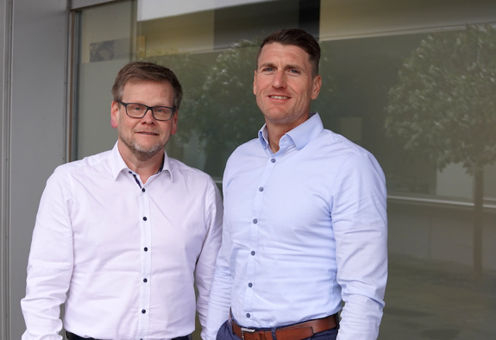

Achim Hermanns (li.) ist künftig für die Vertriebsleitung DACH, Christian Gansloser (re.) als General Manager für die Bereiche Operations und Technik bei WACHTEL verantwortlich.

Das Bildmaterial finden Sie zum Download in unserem Mediacenter
press-n-relations.mediamid.com (Suchbegriff „WACHTEL-Führung“)

Weitere Informationen:  WACHTEL ABT GmbH  Simone Nücken  Marketing  Hans-Sachs-Straße 2-6  40721 Hilden  simone.nuecken@wachtel.de  www.wachtel.de | Pressearbeit:  Press’n’Relations GmbH  Magirus-Deutz-Straße 14  89077 Ulm  www.press-n-relations.de  Nataša Forstner  T: +49 731 146 156-77 bzw. M: +49 163 579 02 57  nfo@press-n-relations.de  Nina von Imhoff  T: +49 30 57700-326 bzw. M: +49 163 334 52 45  nvi@press-n-relations.de

Über die WACHTEL ABT GmbH
Die WACHTEL ABT GmbH steht seit 100 Jahren für langlebige Qualität, zukunftsweisende Technologie, energieeffiziente und umweltfreundliche Lösungen beim Backen. Das Unternehmen ist Partner für das qualitätsbewusste Bäckereihandwerk sowie die handwerkliche Produktion. Mit hoher Fertigungsqualität und -tiefe werden an den beiden Standorten Hilden und Pulsnitz Etagenbacköfen, Produktionsbacköfen und automatische Belader „Made in Germany“ für den internationalen Markt hergestellt. www.wachtel.de

